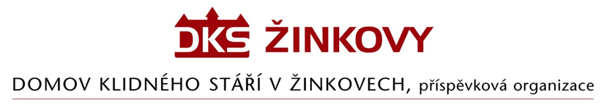

Odběratel:
Domov klidného stáří v Žinkovech
Žinkovy 89
335 54 Žinkovy
IČ: 49180312

Objednávka
Dodavatel:
Marek Dlouhý
Malířství, lakýrnictví a natěračství
Luční 1274
334 01 Přeštice
IČ: 73684155

Objednáváme u Vás výmalbu kuchyně a prádelny v celkové hodnotě bez DPH 61 926 Kč, cena s DPH po zaokrouhlení 74930 Kč. Přesný datum zahájení prací bude domluven a přizpůsoben provozní situaci.

Žinkovy 27. 10. 2022

